- TÍTULO DE TRABAJO: “GESTIÓN DE CONTROLES CRÍTICOS PARA RIESGOS FATALES Y CATATRÓFICOS EN ANGLO AMERICAN QUELLAVECO”
- TEMA: GESTIÓN DE RIESGOS CRÍTICOS EN SEGURIDAD
- CATEGORÍA: ESG – (Environmental, Social, Governance)
- AUTORES
- Nombres y Apellidos: Marco Antonio Tapia Moncayo
- Cargo: Supervisor de Riesgos
- Empresa en la que labora: Anglo American Quellaveco S.A.
- Teléfono: 953760403
- Correo electrónico: marco.tapia@angloamerican.com
- Reseña profesional del autor (es): Profesional con 10 años de experiencia en gestión de riesgos y seguros patrimoniales en los sectores financiero y minero. Especializado en la identificación, análisis, valoración, evaluación, de riesgos, así como la formulación de estrategias de tratamiento para prevenir o mitigarlos en una organización. Ingeniero Industrial Titulado; Maestría en gestión de riesgos y certificado en PECB: ISO 31000 Lead Risk Manager.
- PALABRAS CLAVE:
- Catastróficos.
- Controles Críticos.
- Fatales.
- PUEs (Eventos Prioritarios No Deseados).
- Riesgos
- CONTENIDO
- CONTEXTO:
El presente trabajo de investigación fue desarrollado en la Unidad Minera Quellaveco, situada en el sur de Perú en el departamento de Moquegua, operada por Anglo American. En 2024, el equipo de gestión de riesgos clasificó los riesgos operativos gestionados en riesgos fatales y catastróficos asociados con la actividad.

El presente estudio examina la gestión de Controles Críticos (CC) basado en la metodología de la Gestión de Controles Críticos de los 9 pasos del ICMM. Este enfoque es fundamental para prevenir incidentes significativos de alto riesgo.

Los resultados de la implementación de los controles críticos han demostrado que los líderes pueden gestionar eficazmente los riesgos fatales y catastróficos relacionados a su gestión. Además, se comprometen al monitoreo constante de controles críticos, lo que contribuye no solo a mejorar la seguridad, sino también a fomentar la mejora continua en la gestión de riesgos.

- OBJETIVO:

- Diseñar una gestión eficiente que priorice la identificación, monitoreo y evaluación continua de los controles críticos, garantizando su desempeño óptimo en el campo.
- Contribuir a una cultura de seguridad sólida, fortaleciendo el liderazgo en la implementación efectiva de los controles críticos, asegurando transparencia y una adecuada reportabilidad en los procesos de gestión de riesgos.

- METODOLOGÍA:

El Consejo Internacional de Minería y Metales (ICMM) desarrolló la Guía de Gestión de Controles Críticos para la Salud y Seguridad, orientada a gestionar adecuadamente los controles críticos para eventos significativos no deseados, como respuesta a los accidentes laborales con consecuencias fatales en minería. En este trabajo, se describe cómo se aplicaron los 9 pasos de esta guía en nuestra operación.

- Paso 1 - Planificar el Proceso
- Paso 2 - Identificar los MUE
- Paso 3 - Identificar los Controles
- Paso 4 - Seleccionar los Controles Críticos
- Paso 5 - Definir Requisitos de Desempeño y Reporte
- Paso 6 - Asignar Responsabilidades
- Paso 7 - Aplicación Específica
- Paso 8 - Verificación y Reportes
- Paso 9 - Respuesta a Desempeño Inadecuado

- RESULTADOS:
Durante el año 2024, en las diversas áreas de Anglo American Quellaveco, se llevó a cabo la verificación continua de los controles críticos asociados a los riesgos fatales y catastróficos; en la plataforma Isometrix. Los resultados obtenidos fueron los siguientes: se identificaron 680 controles críticos, alcanzando un cumplimiento del 99%. Además, se logró una validación oportuna del 90%, por parte de los dueños de control. Como resultado de estas evaluaciones, se elaboraron cinco planes de mejora dirigidos a mejorar los controles críticos.

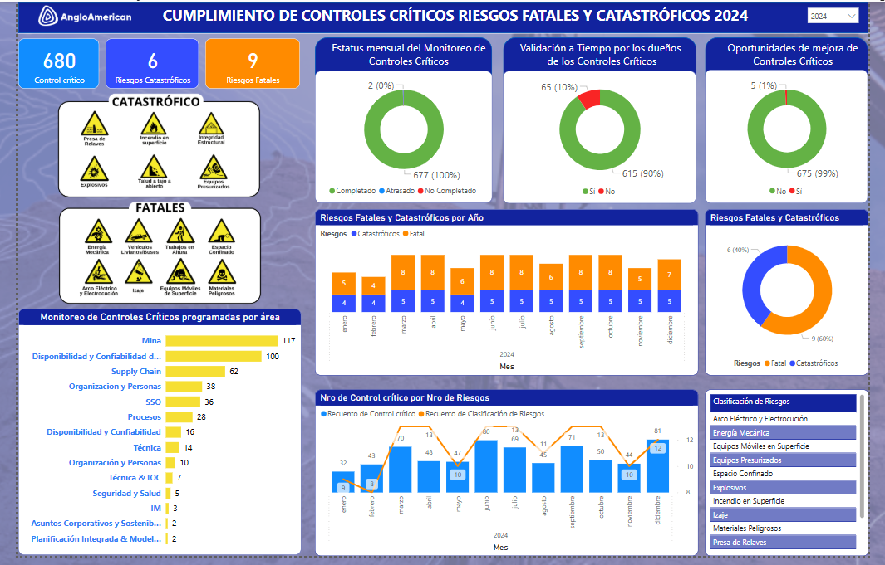
Fígura 1: Dashboard de Monitoreo de CC

- CONCLUSIONES:
- La implementación de controles críticos ha promovido una mejora continua, asegurando que se adapten a cambios organizacionales y tecnológicos. Esta integración ha reforzado la capacidad de la operación para gestionar riesgos de forma continua y sostenible, convirtiendo la gestión de riesgos en una actividad clave en los procesos operativos diarios.

- Los mecanismos de verificación y reportabilidad han permitido detectar rápidamente fallos en los controles críticos, garantizando una respuesta efectiva ante situaciones adversas. Este éxito se atribuye al compromiso de las gerencias y a la participación de los trabajadores de primera línea.

- Las capacitaciones periódicas han reforzado el conocimiento del personal, asegurando que todos estén actualizados con las mejores prácticas.

